植树问题（封闭图形）

教学目标：

1．运用转化的方法，使学生理解在一条首尾封闭的曲线上植树所需棵数与间隔数“一一对应”的数学模型。

2．进一步培养学生在解决实际问题中探索规律，找出解决问题的有效方法的能力，以及抽取数学模型的能力。

　　教学重点：

　　理解在一条首尾相接的封闭曲线上植树的基本数学模型。

　　教学难点：

　　培养学生在解决实际问题中探索规律，找出解决问题的有效方法的能力。

　　教学过程：

　　一、谈话引入。

　　教师：在前面两节课中，我们共同探讨了在一条线段上植树的问题，还运用发现的规律解决了许多生活中的实际问题。谁来帮助大家一起回顾这些知识？

预设：在一条线段上植树可以分成三种情况：

1. 两端都栽，棵数=间隔数+1；
2. 两端不栽，棵数=间隔数-1；
3. 只栽一端，棵数=间隔数。

　　教师：同学们对已学知识掌握得很好！今天这节课，我们要一起来研究植树问题中的另一种情况。

　　二、探究新知。

　　1．出示情境，展开探索

在圆形池塘周围栽树，池塘的周长是100米，如果每隔20米栽树一棵，一共要栽多少棵树？

教师：这道题与前面学习的植树问题相比，有什么不同的地方？

　　预设：不同之处在于前面学习的是在线段上植树的问题，这道题是在一个圆形周围植树。

师：是的，今天我们一起来学习在封闭图形上的植树问题。

2．认知冲突，猜想模型

师：这是植树问题中什么情况？（教师出示教具）

生：两端都栽。

师：它的间隔数是几？

生：5。

师：它的棵树呢？

生：6。

师：它的棵树和间隔数有什么关系？

生：棵树=间隔数+1

师：但是，封闭图形吗？

生：不属于，它是在一条线段上植树，不是封闭图形。

师：回答得真好，现在我把他围成一个圆形，你发现了什么？

生：开端和终端的两棵树重合了。

师：现在它的棵树又是几呢？

生：5。

师：现在几个间隔？

生：5。

师：刚才棵树=间隔数+1，那现在？

生：棵数=间隔数

师：刚才老师用两端都栽的教具围成一个封闭图形时，同学们发现首尾两端的树木重合了，请同学们猜想，在封闭图形上植树时，它属于我们之前学习过的植树问题中的哪一种情况？

生：只栽一端。

师：请同学们拿出“只栽一端的学具”围一围，请开始动手操作。

2、自主探究

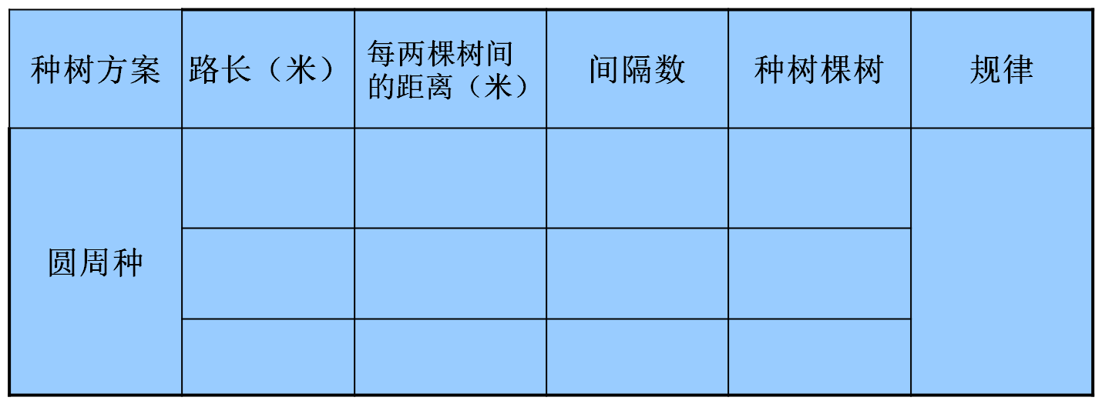

3、交流汇报

（封闭图形）棵数和间隔数之间有什么关系？

棵数=间隔数

小结：在封闭图形上植树，所需棵数与间隔数“一一对应”，相当于在线段上植树只栽一端的情况。

　　三、巩固应用。

　　教师：运用刚才的发现，解决以下实际问题。

1. 圆形体育馆的一周全长是1500米，如果沿着这一圈每隔15米安装一盏灯，一共需要装几盏灯？

1500÷15=100（盏）

2、９个小朋友围成一圈做游戏，每两个人之间的距离是１米，这一圈的长度是多少？

9×1=9（米）

四、课堂小结

这节课，你有什么收获？